План мероприятий («дорожная карта»)
внедрения целевой модели наставничества
в МБОУ СОШ №14 г.Шахты

1. Основные положения
План мероприятий («дорожная карта») разработана в соответствии с распоряжением Министерства просвещения Российской Федерации от 25.12.2019 № Р-145 «Об утверждении методологии (целевой модели) наставничества обучающихся для организаций, осуществляющих образовательную деятельность по общеобразовательным, дополнительным общеобразовательным и программам среднего профессионального образования, в том числе с применением лучших практик обмена опытом между обучающимися».
Целью внедрения целевой модели наставничества является максимально полное раскрытие личности наставляемого, необходимое для успешной личной и профессиональной самореализации в современных условиях неопределенности, а также создание условий для формирования эффективной системы поддержки, самоопределения и профессиональной ориентации всех обучающихся в возрасте от 10 лет, педагогических работников (далее – педагоги) в МБОУ СОШ №14 г.Шахты.
Задачи внедрения целевой модели наставничества:
улучшение показателей МБОУ СОШ №14 г.Шахты в образовательной, социокультурной, спортивной и других сферах;
подготовка обучающегося к самостоятельной, осознанной и социально продуктивной деятельности в современном мире, отличительными особенностями которого являются нестабильность, неопределенность, изменчивость, сложность, информационная насыщенность;
раскрытие личностного, творческого, профессионального потенциала каждого обучающегося, поддержка формирования и реализации индивидуальной образовательной траектории;
создание психологически комфортной среды для развития и повышения квалификации педагогов, увеличение числа закрепившихся в профессии педагогических кадров;
создание канала эффективного обмена личностным, жизненным и профессиональным опытом для каждого субъекта образовательной и профессиональной деятельности;
формирование открытого и эффективного сообщества вокруг образовательной организации, способного на комплексную поддержку ее деятельности, в котором выстроены доверительные и партнерские отношения.

2. Формы наставничества
Форма наставничества – это способ реализации целевой модели через организацию работы наставнической пары или группы, участники которой находятся в определенной ролевой ситуации, определяемой их основной деятельностью и позицией.
В числе самых распространенных форм наставничества, включающих множественные вариации в зависимости от условий реализации программы наставничества, могут быть выделены пять:
«ученик – ученик»;
«учитель – учитель»;
«студент – ученик»;
«работодатель – ученик»;
«работодатель – студент».
Все представленные формы могут быть использованы не только
для индивидуального взаимодействия (наставник – наставляемый), но и для групповой работы (один наставник – группа наставляемых), при которой круг задач, решаемых с помощью программы наставничества и конкретной формы, остается прежним, но меняется формат взаимодействия – все мероприятия проводятся коллективно с возможностью дополнительной индивидуальной консультации.
Организация работы в рамках всех пяти форм не потребует
большого привлечения ресурсов и финансирования, так как все программы
предполагают использование внутренних ресурсов (кадровых, профессиональных) образовательных организаций, за исключением возможного привлечения экспертов для проведения первичного обучения наставников.

3. Этапы программы
Реализация программы наставничества в МБОУ СОШ №14 г.Шахты включает семь основных этапов.
1. Подготовка условий для запуска программы наставничества.
2. Формирование базы наставляемых.
3. Формирование базы наставников.
4. Отбор и обучение наставников.
5. Формирование наставнических пар или групп.
6. Организация работы наставнических пар или групп.
7. Завершение наставничества.
Реализация программы наставничества в МБОУ СОШ №14 г.Шахты производится последовательно по двум контурам,
обеспечивающим внешнюю и внутреннюю поддержку всех процессов.
Внешний контур образуют сотрудники некоммерческих организаций,
средств массовой информации, участники бизнес-сообщества (корпорации,
малый бизнес, трудовые и профессиональные ассоциации), в том числе
работодатели, представители образовательных организаций,
профессиональных ассоциаций психологов и педагогов, сотрудники органов
власти в сфере здравоохранения и социального развития, представители
региональной власти и органов местного самоуправления и другие субъекты
и организации, которые заинтересованы в реализации программ
наставничества.
Внутренний контур представляют руководитель и администрация
МБОУ СОШ №14 г.Шахты, обучающиеся и их родители, молодые
специалисты, педагоги, педагоги-психологи, методисты.
Очередность этапов представлена на рисунке.

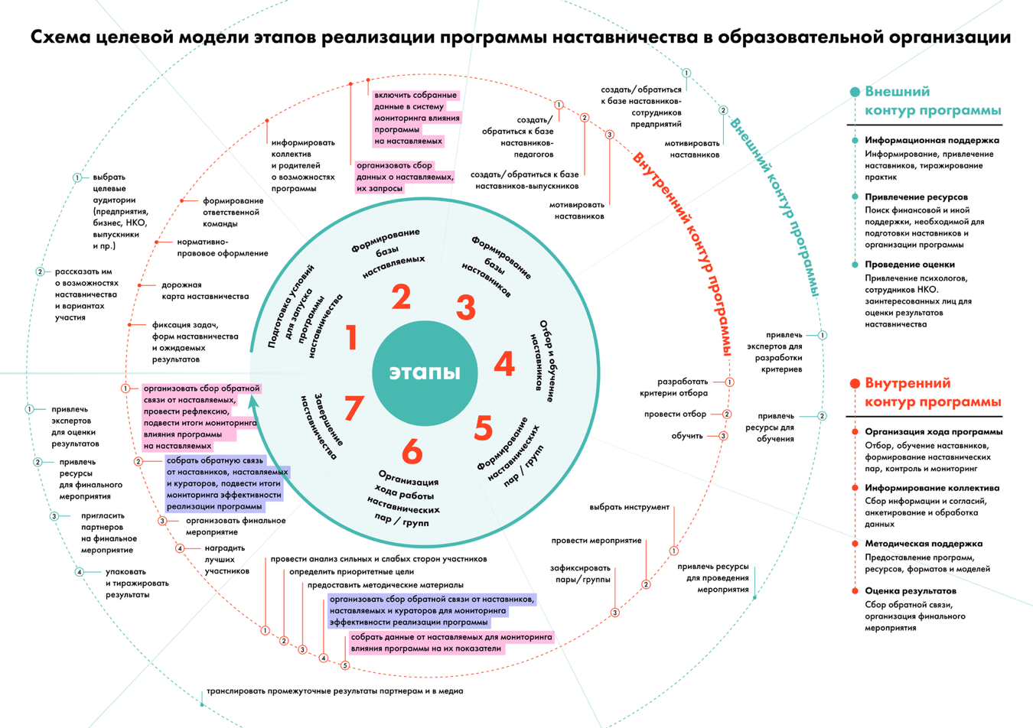

4. Характеристика контингента школы
№ п/п | Показатель | Значение
 |  | Факт 01.09.2020 | Прогноз  01.09.2021
1 | Численность обучающихся, чел. | 588 | 602
 | в том числе:
1.1 | численность обучающихся в 1-4 классах, чел. | 266 | 278
 | из них:
1.1.1 | обучающихся на «4» и «5», чел. | 165 | 225
1.1.2 | входящих в состав органов ученического самоуправления школы, чел. | 0 | 0
1.1.3 | принимающих участие в деятельности общественных организаций, чел. | 5 | 5
1.1.4 | состоящих на профилактических учетах, чел. | 0 | 0
1.2 | численность обучающихся в 5-9 классах, чел. | 288 | 290
 | из них:
1.2.1 | обучающихся на «4» и «5», чел. | 124 | 136
1.2.2 | входящих в состав органов ученического самоуправления школы, чел. | 38 | 58
1.2.3 | принимающих активное участие в деятельности общественных организаций, чел. | 20 | 30
1.2.4 | состоящих на профилактических учетах, чел. | 0 | 0
2 | Численность педагогических работников, чел. | 26 | 26
 | в том числе:
2.1 | численность педагогов с первой квалификационной категорией, чел. | 10 | 10
2.2 | численность педагогов с высшей квалификационной категорией, чел. | 9 | 9
2.3 | численность педагогов со стажем до 3 лет, чел. | 4 | 4
2.4 | численность педагогов со стажем свыше 30 лет, чел. | 7 | 7
2.5 | численность педагогов в возрасте до 35 лет, чел. | 1 | 1
2.6 | численность педагогов, входящих в состав региональных ассоциаций учителей, общественных организаций, чел. | 2 | 2
3 | Количество работодателей (организаций, учреждений, предприятий), принимающих активное участие в деятельности школы | 1 | 1
4 | Численность родителей (законных представителей) обучающихся, принимающих активное участие в деятельности школы | 410 | 430
5 | Иные субъекты, принимающих активное участие в деятельности школы (указать какие) | - | -

5. План мероприятий («дорожная карта») внедрения
целевой модели наставничества
№ п/п | Мероприятие | Сроки | Ответственные
1 | Подготовка условий для запуска программы наставничества  Задача: информирование о запуске программы наставничества; сбор предварительных запросов от потенциальных наставляемых и выбор соответствующих этим запросам аудитории для поиска наставников  Результат: определены необходимые ресурсы (кадровые, методические, материально-техническая база и т. д.) и возможные источники их привлечения (внутренние и внешние) для организации функционирования целевой модели наставничества
1.1 | Информирование педагогического сообщества образовательной организации о реализации программы наставничества | Сентябрь 2020 | Кучук Л.В., директор школы
1.2 | Информирование родительского сообщества о планируемой реализации программы наставничества | Сентябрь 2020 | Кучук Л.В., директор школы
1.3 | Встреча с сообществом выпускников и/или представителями региональных организаций и предприятий с целью информирования о реализации программы наставничества | Октябрь 2020 | Кучук Л.В., директор школы
1.4 | Встреча с обучающимися образовательной организации с информированием о реализуемой программе наставничества | Октябрь 2020 | Кучук Л.В., директор школы
2 | Формирование базы наставляемых  Задача: выявление конкретных проблем, обучающихся и педагогов образовательной организации, которые можно решить с помощью наставничества  Результат: сформирована база наставляемых с перечнем запросов, необходимая для подбора кандидатов в наставники на следующем этапе
2.1 | Проведение анкетирования среди обучающихся/педагогов, желающих принять участие в программе наставничества. Сбор согласий на сбор и обработку персональных данных от совершеннолетних участников программы | Ноябрь  2020 | Демидова О.А., зам. директора по УВР
2.2 | Сбор дополнительной информации о запросах, наставляемых (обучающиеся/педагоги) от третьих лиц: классный руководитель, психолог, соцработник, родители. Сбор согласий на сбор и обработку персональных данных от законных представителей несовершеннолетних участников | Ноябрь  2020 | Горбатко О.В., педагог-психолог
2.3 | Анализ полученных от наставляемых и третьих лиц данных. Формирование базы наставляемых | Декабрь  2020 | Демидова О.А., зам. директора по УВР
3 | Формирование базы наставников  Задача: поиск потенциальных наставников для формирования базы наставников  Результат: сформированы базы наставников, которые потенциально могут участвовать как в текущей программе наставничества, так и в будущих программах этой и иных (по запросу и с разрешения наставников) образовательных организаций
3.1 | Выбор форм наставничества, реализуемых в рамках текущей программы наставничества | Январь  2021 | Демидова О.А., зам. директора по УВР
3.2 | Оценка участников-наставляемых по заданным параметрам, необходимым для будущего сравнения и мониторинга влияния программ на всех участников | Февраль  2021 | Демидова О.А., зам. директора по УВР
3.3 | Проведение анкетирования среди потенциальных наставников, желающих принять участие в программе наставничества. Сбор согласий на сбор и обработку персональных данных | Март  2021 | Демидова О.А., зам. директора по УВР
3.4 | Анализ заполненных анкет потенциальных наставников и сопоставление данных с анкетами наставляемых. Формирование базы наставников | Март  2021 | Демидова О.А., зам. директора по УВР
4 | Отбор и обучение наставников  Задача: выявление наставников, входящих в базу потенциальных наставников, подходящих для конкретной программы, и их подготовку к работе с наставляемыми  Результат: сформирована база готовых к работе наставников, подходящая для конкретной программы и запросов наставляемых конкретной образовательной организации
4.1 | Оценка участников-наставников по заданным параметрам, необходимым для будущего сравнения и мониторинга влияния программ на всех участников | Апрель  2021 | Демидова О.А., зам. директора по УВР
4.2 | Проведение собеседования с наставниками (в некоторых случаях с привлечением психолога) | Апрель  2021 | Демидова О.А., зам. директора по УВР
4.3 | Поиск экспертов и материалов для проведения обучения наставников | Май  2021 | Демидова О.А., зам. директора по УВР
4.4 | Обучение наставников | Май  2021 | Демидова О.А., зам. директора по УВР
5 | Формирование наставнических пар или групп  Задача: формирование пар «наставник – наставляемый» либо группы из наставника и нескольких наставляемых, подходящих друг другу по критериям  Результат: сформированы наставнические пары или группы, готовые продолжить работу в рамках программы
5.1 | Организация групповой встречи наставников и наставляемых | Сентябрь  2021 | Демидова О.А., зам. директора по УВР
5.2 | Проведение анкетирования на предмет предпочитаемого наставника/наставляемого после завершения групповой встречи | Октябрь  2021 | Демидова О.А., зам. директора по УВР
5.3 | Анализ анкет групповой встречи и соединение наставников и наставляемых в пары | Ноябрь  2021 | Демидова О.А., зам. директора по УВР
5.4 | Информирование участников о сложившихся парах/группах. Закрепление пар/групп распоряжением руководителя образовательной организации | Декабрь  2021 | Демидова О.А., зам. директора по УВР
6 | Организация работы наставнических пар или групп  Цель:  Задача: закрепление гармоничных и продуктивных отношений в наставнической паре или группе  Результат: сформированы стабильные наставнические отношения, доведенные до логического завершения, реализована цель программы наставничества для конкретной наставнической пары или группы
6.1 | Проведение первой, организационной, встречи наставника и наставляемого | Январь  2022 | Демидова О.А., зам. директора по УВР
6.2 | Проведение второй, пробной рабочей, встречи наставника и наставляемого | Январь  2022 | Демидова О.А., зам. директора по УВР
6.3 | Проведение встречи-планирования рабочего процесса в рамках программы наставничества с наставником и наставляемым | Февраль  2022 | Демидова О.А., зам. директора по УВР
6.4 | Регулярные встречи наставника и наставляемого | Февраль-май  2022 | Демидова О.А., зам. директора по УВР
6.5 | Сроки сбора обратной связи от участников программы наставничества | Февраль-май  2022 | Демидова О.А., зам. директора по УВР
6.6 | Проведение заключительной встречи наставника и наставляемого | Май  2022 | Демидова О.А., зам. директора по УВР
6.7 | Проведение групповой заключительной встречи всех пар и групп наставников и наставляемых | Май  2022 | Демидова О.А., зам. директора по УВР
6.8 | Анкетирование участников. Проведение мониторинга личной удовлетворенности участием в программе наставничества | Май  2022 | Демидова О.А., зам. директора по УВР
7 | Завершение наставничества  Цель: усилить программу наставничества и расширить базу лояльных к программам наставничества людей, привлечь потенциальных наставников, будущих кураторов, потенциальных компаний-партнеров  Задача: подведение итогов работы каждой пары или группы и всей программы в целом в формате личной и групповой рефлексии, а также проведение открытого публичного мероприятия для популяризации практик наставничества и награждения лучших наставников.  Результат: достигнуты цели программы наставничества, собраны лучшие наставнические практики, внимание общественности привлечено к деятельности образовательных организаций, запущен процесс пополнения базы наставников и наставляемых
7.1 | Приглашение на торжественное мероприятие всех участников программы наставничества, их родных, представителей организаций-партнеров, представителей администрации муниципалитета, представителей иных образовательных организаций и некоммерческих организаций | Июнь  2022 | Демидова О.А., зам. директора по УВР
7.2 | Проведение торжественного мероприятия для подведения итогов программы наставничества и награждения лучших наставников | Июнь  2022 | Демидова О.А., зам. директора по УВР
7.3 | Проведение мониторинга качества реализации программы наставничества | Сентябрь  2022 | Демидова О.А., зам. директора по УВР
7.4 | Оценка участников по заданным параметрам, проведение второго, заключающего этапа мониторинга влияния программ на всех участников | Сентябрь  2022 | Демидова О.А., зам. директора по УВР
7.5 | Оформление итогов и процессов совместной работы в рамках программы наставничества в кейсы | Октябрь  2022 | Демидова О.А., зам. директора по УВР
7.6 | Публикация результатов программы наставничества, лучших наставников, кейсов на сайтах образовательной организации и организаций-партнеров | Ноябрь  2022 | Демидова О.А., зам. директора по УВР
7.7 | Внесение данных об итогах реализации программы наставничества в базу наставников и базу наставляемых | Ноябрь  2022 | Демидова О.А., зам. директора по УВР
7.8 | Формирование долгосрочной базы наставников | Декабрь  2022 | Демидова О.А., зам. директора по УВР

5. Перспективные результаты внедрения целевой модели наставничества
Внедрение модели наставничества и систематическая реализация мероприятий обеспечит:
улучшение показателей школы в образовательной, социокультурной, спортивной и других сферах;
подготовку обучающихся к самостоятельной, осознанной и социально продуктивной деятельности в современном мире;
раскрытие личностного, творческого, профессионального потенциала каждого обучающегося, поддержку формирования и реализации индивидуальной образовательной траектории;
создание психологически комфортной среды для развития и повышения квалификации педагогов, увеличение числа закрепившихся в профессии педагогических кадров;
привлечение общественности, региональных предприятий и организаций к участию в реализации программ менторства и наставничества.
В результате реализации программам менторства и наставничества обеспечен охват данными программами:
1) обучающихся:
не менее 10% в 2020 году;
не менее 20% в 2021 году;
не менее 35% в 2022 году;
не менее 50% в 2023 году;
не менее 70% в 2024 году;
2) педагогических работников:
не менее 10% в 2020 году;
не менее 20% в 2021 году;
не менее 35% в 2022 году;
не менее 50% в 2023 году;
не менее 70% в 2024 году.

6. База наставляемых
№ | ФИО наставляемого | Контактные данные для связи (данные представителя) | Год рождения наставляемого | Основной запрос наставляемого | Дата вхождения в программу | ФИО наставника | Форма наставничества | Место работы/учебы наставника | Дата завершения программы | Результаты программы | Ссылка на кейс/отзыв наставляемого, размещенные на сайте организации | Отметка о прохождении программы
1.
2.

7. База наставников
№ | ФИО наставника | Контактные данные для связи | Место работы/учебы наставника | Основные компетенции наставника | Важные для программы достижение наставника | Интересы наставника | Желаемый возраст наставляемых | Ресурс времени на программу наставничества | Дата вхождения в программу | ФИО наставляемого (наставляемых) | Форма наставничества | Место работы/учебы наставляемого | Дата завершения программы | Результаты программы | Ссылка на кейс/отзыв наставника, размещение на сайте организации
1.
2.

